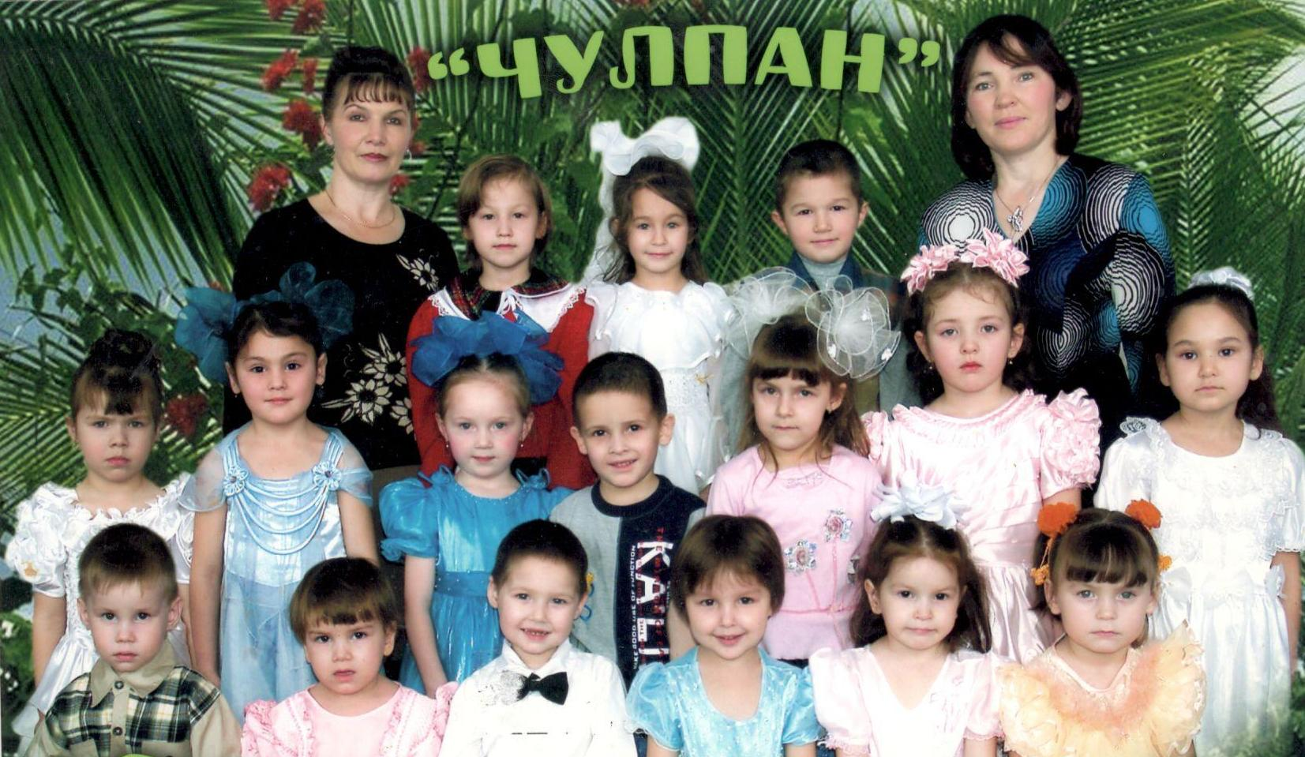

56
Балалар бакчасы тарихы
Яңа Сәет “Чулпан” балалар бакчасы тарихы
Тарих! Биш кенә хәрефле сүз булса да, үз эченә ул меңнәрчә-миллионнарча елларны, күпме гасырларны сыйдырган. Гомер итү башланганнан бүгенге көнгә кадәр күпме сулар аккан, күпме буыннар алышынган. Галимнәр һаман да тарихыбызны тикшереп торалар, ләкин тарих битләрен актарганда байтак нәрсә безнең өчен әлегә сер булып кала бирә.
Һәр кеше яшәеш чорына нинди дә булса нәтиҗә ясарга тиеш. Киләчәк буын өчен, авыл, мәктәп,балалар бакчасы тарихын өйрәнүгә материал туплау бик мөһим. Республикабызда мәктәпләр һәм балалар бакчалары бик күп. Аларның һәркайсының үз тарихы, үз язмышы. Яңа сәет “Чулпан” балалар бакчасының башлангычы, чишмә башы кайда икән? Мин шушы сорауга җавап эзли башладым. Чөнки вакытлар үтү белән, исемнәр онытыла, фотолар югала, күп кенә документлар архив булып киштәләргә күчә һәм бөтенләй онытыла. Безгә тарихны сөйләп калдыручы өлкән яшьтәге кешеләрнең саны көннән көн кими. Алар буыннан – буынга сөйләнеп килгән хатирә, вакыйгаларны үзләре белән алып китә.
Без бик күп өлкән кешеләр белән аралашып, Яңа Сәет балалар бакчасының үткәне турында бе10лергә теләдек.1960нчелларда Яңа Сәет балалар бакчасы иске генә ике яклы агач йортта урнашкан була.
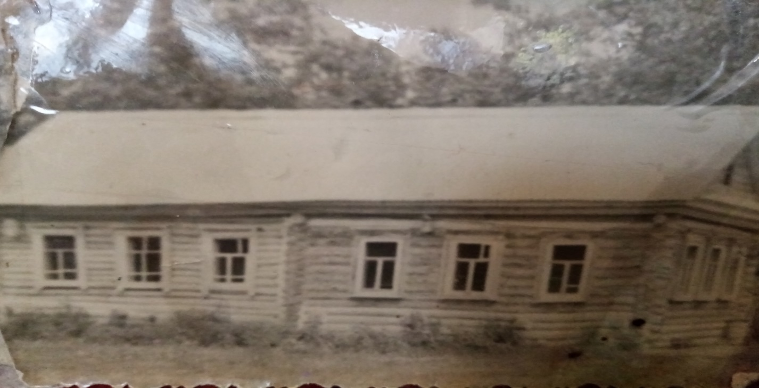

Анда Җәмилева Дөрия апа,Шәйгәрдәнова Мохлиса апа,Миннегалиева Мәрзия апалар эшли.Алар көянтәләп су ташып балаларга мичкә ягып казанда аш пешерәләр.Мичкә караңгыдан килеп ягып җылытып куялар,балаларга ис тимәсен өчен шулай эшлиләр.Иртән иртүк барлык җирне юып,чистартып чыгаралар. Еллар үткән саен йорт искерә,балаларны анда җыю куркыныч була башлый,чөнки аның җимерелүе бар.1979 нчы елда аны ябалар.Шуннан соң авылда балалар бакчасы эшләүдән туктый.Авылга балалар бакчасы кирәк.Ата-аналар эшкә чыгып киткәндә балаларын кемгә калдырырга белми,колхоз председателеннән сорый торгач,1987 нче елны Яңа Сәет “Чулпан” балалар бакчасына нигез салына.Ул Мирная урамына урнашкан.Бер этажлы таш бина, 25 бала сыярлык итеп төзиләр. Ул вакытта балалар бакчасы “Урожай” колхозы җирлегенә карый. 1988 елның октябрь аенда «Чулпан» балалар бакчасы үзенең ишекләрен ачып керә.Бакча мөдире итеп Галимҗанова Резеда Мөхәммәтҗан кызы билгеләнә.Эле эчке эшләре төгәлләнеп тә бетмәгән була.Резеда апа үзенең ике баласын алып килеп,штукатур эшләре белән мәш килә,тәрәзәгә челтәрләрне үзе тегеп элә.”Урожай” колхозы председателе булып эшләүче Сәрвәров Әнвәр Насыртдин абыйның ярдәме бик зур була. Балаларга ятып йокларга кроватьлар,постель,плитә,кер юу машинасы,уенчыклар-барысын да үзе алып кайтып бирә. Шулай итеп балалар әкренләп җыела башлый.Балалар бакчасын ул елны 24 бала белән ачып җибәрәләр. Мөдир булып Галиева Тихния Касыйм кызы,тәрбияче булып Галимҗанова Резеда Мөхәммәтҗан кызы, Карамова Мотаварига-тәрбияче ярдәмчесе,Карамова Флүрә-ашарга пешерүче булып эшли башлыйлар. 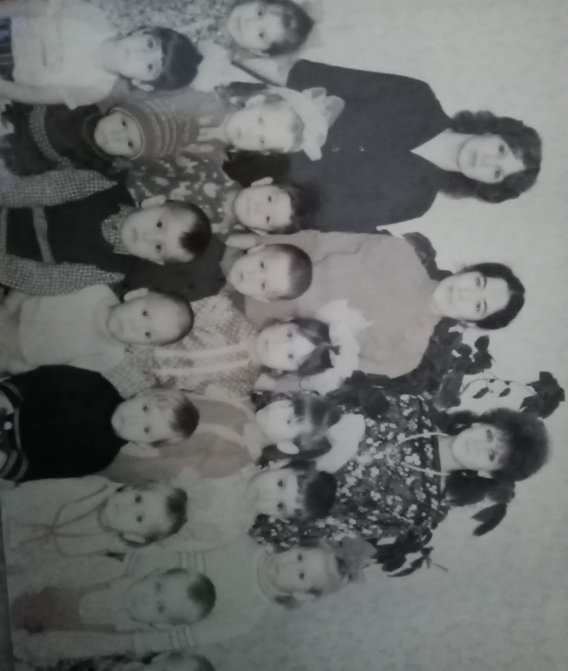
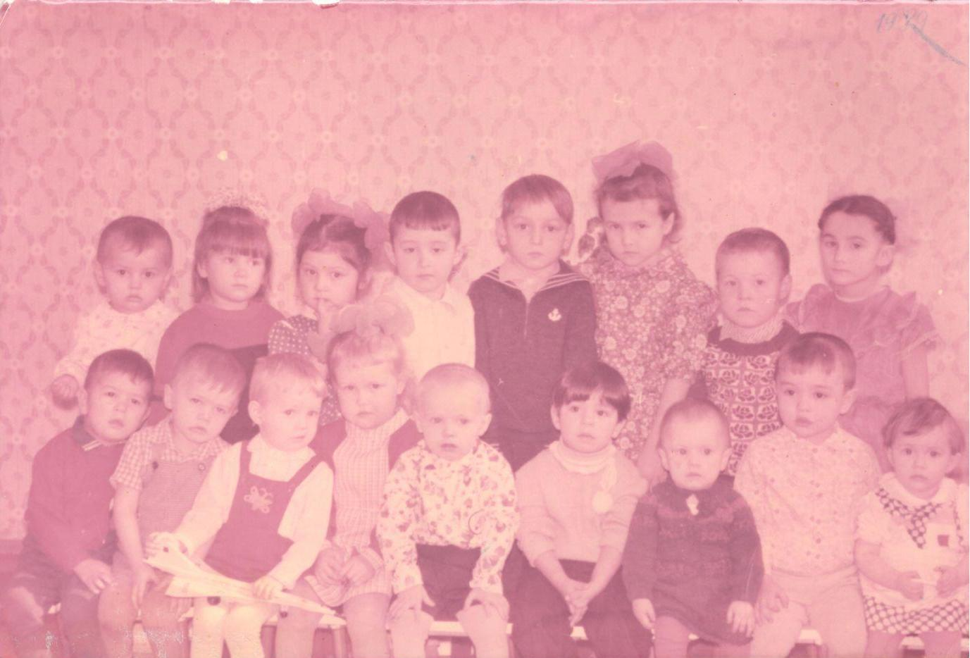
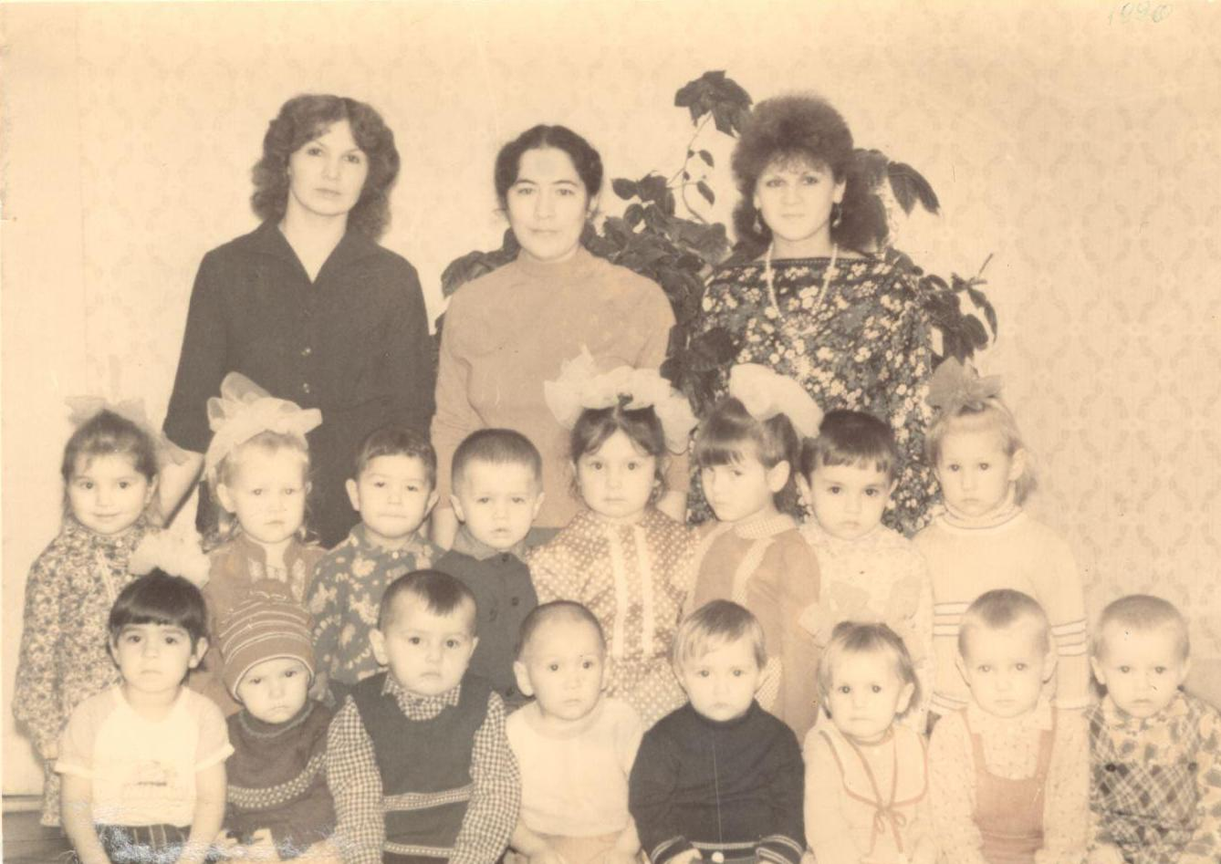
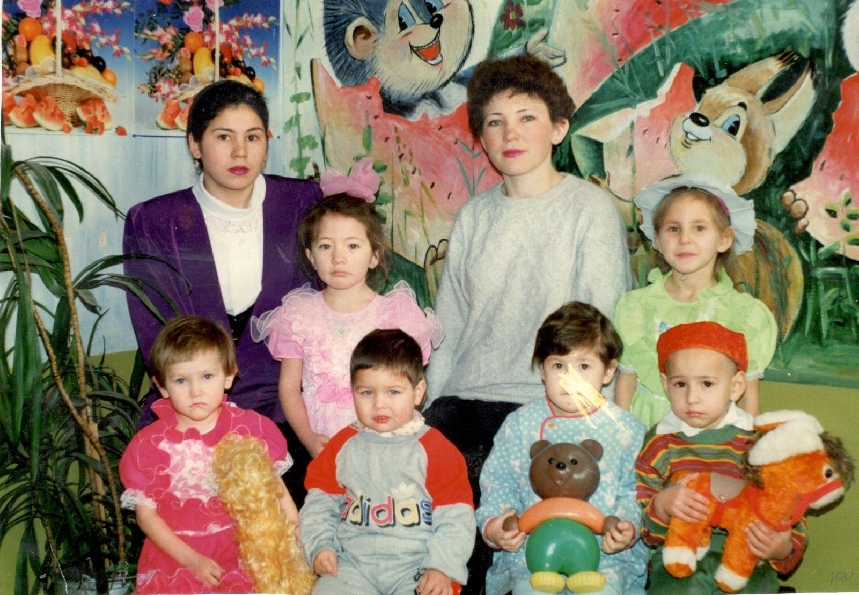
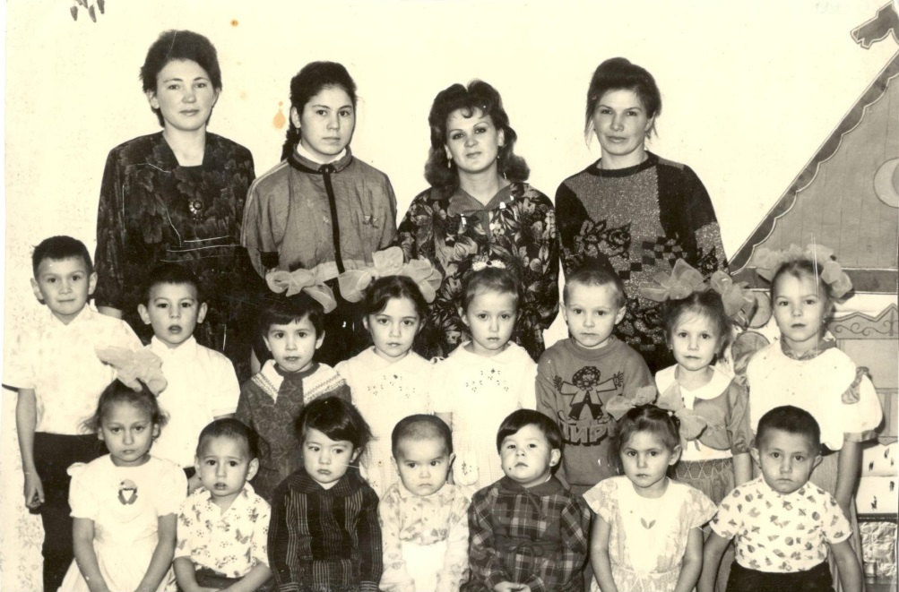

1987-1988 | 24 | 2004-2005 | 9
1988-1989 | 18 | 2005-2006 | 11
1989-1990 | 17 | 2006-2007 | 15
1990-1991 | 16 | 2007-2008 | 16
1991-1992 | 16 | 2008-2009 | 11
1992-1993 | 15 | 2009-2010 | 11
1993-1994 | 15 | 2010-2011 | 10
1994-1995 | 10 | 2011-2012 | 10
1995-1996 | 6 | 2012-2013 | 10
1996-1997 | 8 | 2013-2014 | 9
1997-1998 | 7 | 2014-2015 | 5
1998-1999 | 14 | 2015-2016 | 4
1999-2000 | 14 | 2016-2017 | 4
2000-2001 | 13 | 2017-2018 | 5
2001-2002 | 13 | 2018-2019 | 8
2002-2003 | 14 | 2019-2020 | 8
2003-2004 | 9

1996 нчы ел
1993 нче ел
1990 нчы ел
1989 нчы ел
«Чулпан» балалар бакчасы коллективы балалар белән
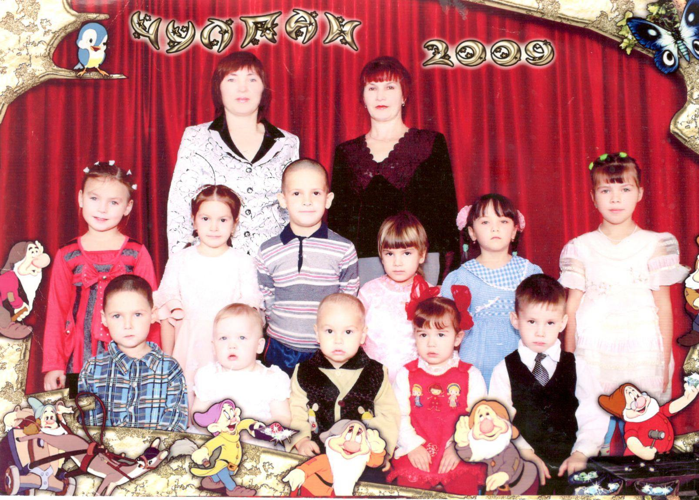
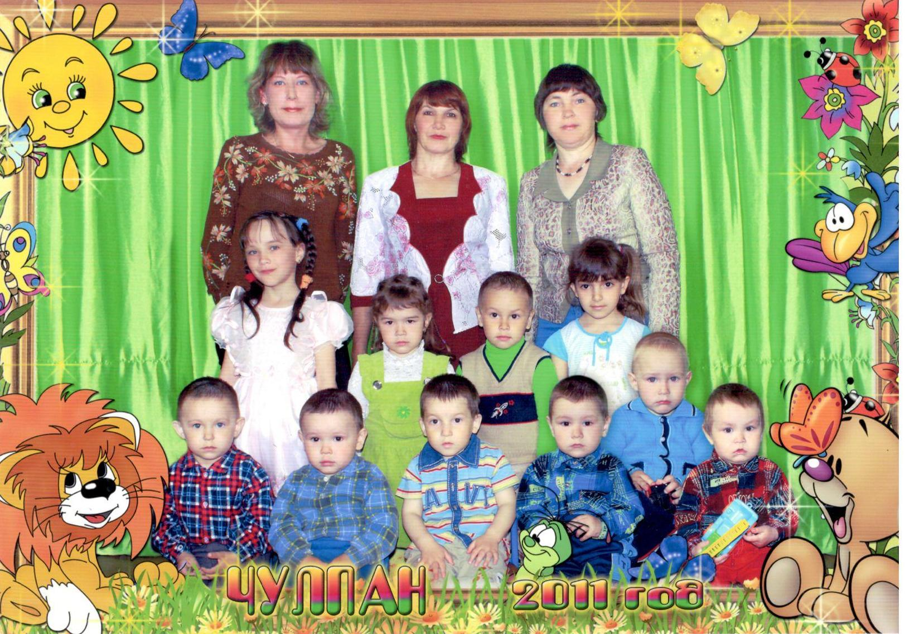
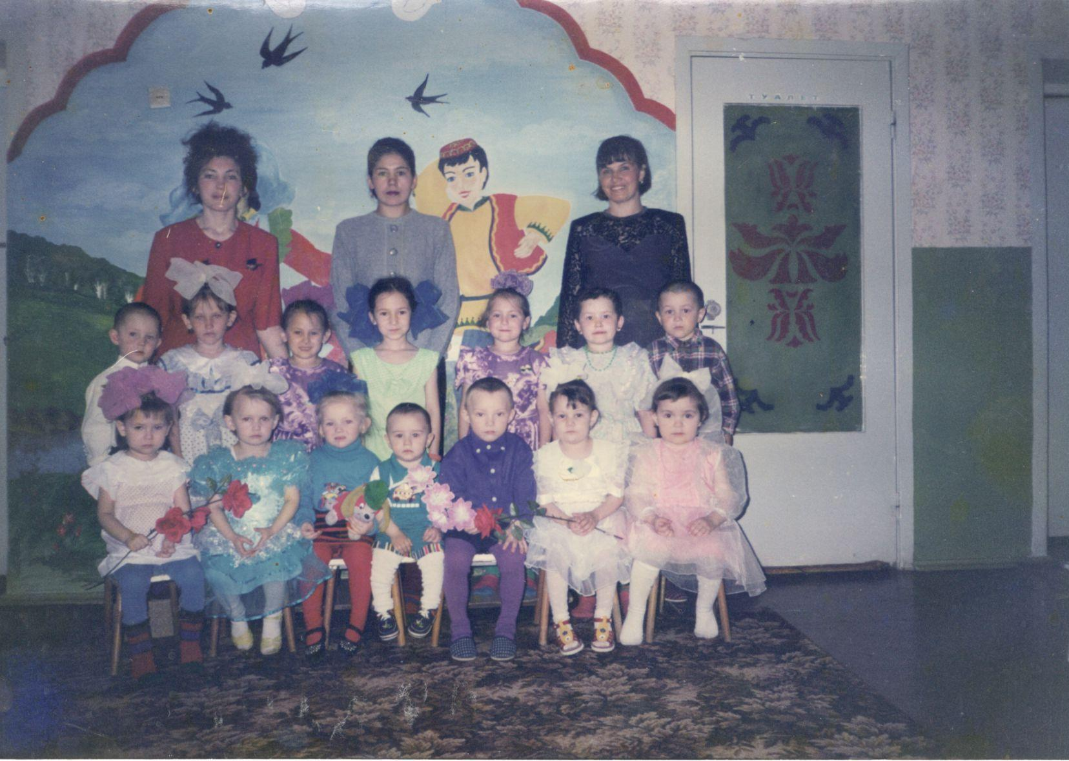
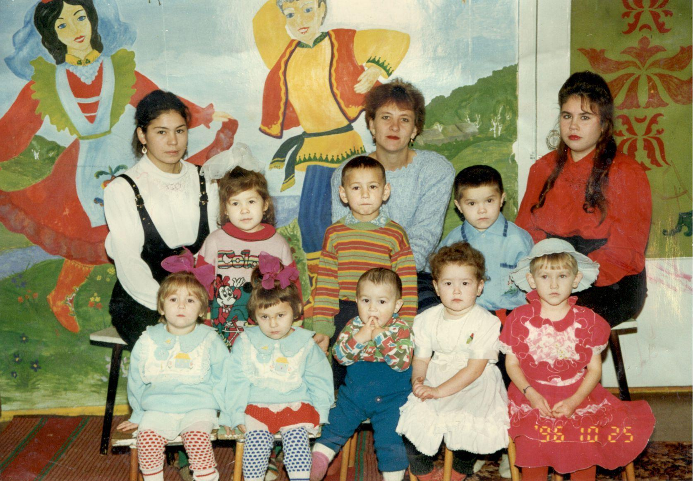
2009 нчы ел
1999 нчы ел
2011 нче ел
1997 нче ел
Яңа Сәет “Чулпан” балалар бакчасы турында төп белешмә
“Чулпан” балалар бакчасы 1987 елда төзелә.Ул бер катлы таш бинада урнашкан.Мәйданы 199 кв.м. тәшкил итә.25 урынлы:чишенү бүлмәсе,уен,йокы бүлмәсе,бәдрәф,ашханә,музыка бүлмәләре бар.Газ белән җылытыла,су кергән.Тәҗрибә участогы бар.Анда төрле чәчәкләр үстерелә.Спорт мәйданчыгы бар.Балалар саф һавага чыгып уйныйлар.Белем һәм тәрбия бирү өчен наутбук, проектор, магнитлы такта бар.ФГОС таләпләренә туры китереп бүлмәләрдә үстерешле зоналар,сюжетлы-рольле уеннар булдырылган.Югары белемле-1 педагог,махсус урта белемле -1 педагог,1 тәрбияче ярдәмчесе,1 повар эшлиләр.
Галимҗанова Резеда апа сөйләгәннәрдән хәтирә.2013 ел.
Бакчада тәрбия эше РФ Фән һәм Мәгариф Министрлыгы раслаган “Балалар бакчасында белем һәм тәрбия бирү” программасы буенча алып барыла.
Бакчада балаларның физик, интеллектуаль һәм шәхси үсешен тәэмин итү, ижат мөмкинлекләрен ачу һәм үстерүгә нык игьтибар ителә. Балаларга тәрбия-белем бирү эшендә бертөрлелектән арына барып, заман таләпләренә туры килә торган яңа программалар, стандарт булмаган алымнар, яңа технологиялэр кулланып эш оештырла.
Балалар бакчасында тәрбияче Сафина Гөлназ Давыт кызы үз эшендә стандарт булмаган алымнар кулланып, балаларның фикерләү сәләтен үстерүгә булышлык итүче Т.М. Бондаренконың "Балачак" ( "Детство") прогаммасы аша балаларның белемнәрен, үзенең эшчәнлеген үстерә. Бакчабызның беренче бурычы: "Экологик тәрбия аша, табигатьне саклау, туган - төбәккә ихтирам хисе, сакчыл караш тәрбияләү". Балаларга табигатьнең гүзәллеген, аның байлыгы белән таныштыру, файдалы үлән, чәчәк, җәнлек,бөҗәкләрне таный белергә өйрәтү, барлык тереклек ияләренә карата сак караш, шәфкатьлелек тәрбияләү максатыннан, безнең балалар бакчасында экологик тәрбия бирү эшенә нык игътибар ителде һәм эш планлы рәвештә алып барылды.

Бала иң беренче чиратта үзе яшәгән төбәкнең экологик хәлен белергә тиеш, шул максаттан һәр ел фасылында зурлар төркемчәсе балалары белән чишмә буйларына, аланнарга, урман яннарына экскурцияләр оештырылды. Билгеле күзәтүләрдән тыш, монда балаларның хезмәте дә оештырылды. Бу чаралар аша балалар табигатьнең чисталыгын сакларга, матурлыгын күрә белергә өйрәнделәр. Табигатьтә балаларны үзләрен дөрес тоту күнекмәләрен, кагыйдәләрне төгәл үтәү йөзеннән бакчаның “Экологик сукмагын” төзедек. Һәм сукмакка шартлы билгеләр белән рәсемнәр төшерелде. Шартлы билгеләрнең нәрсә аңлатуы төрле чаралар аша балаларга җиткерелде. Экологик тәрбия бирү эшендә бу уку елында бик күп күләмдэ эш алып барылды. Табигать почмагында су һәм ком ванналары булдырылды. Бик күп күләмдә күрсәтмә җиһазлар алынды , дидактик уеннар ясалды.
Балаларның экологик белемнәрен киңәйтү, тирәнәйтү максатыннан экологик почмакта төрле табигать материаллары тупладык, бүлмәдэ бик күп төрле гөлләр үстердек. Балалар гөлләрне карарга, тәрбияләргә, аларны танып, исемнәрен әйтә белергә өйрәнделәр. Тәрбияче апалары белән төрле тәҗрибәләр үткәрделәр.
Хәзерге вакытта Яңа Сәет авылы “Чулпан” балалар бакчасында 2019-2020 нче уку елында 8 бала белем һәм тәрбия ала. Уку елында балалар бакчасы тулысынча кадрлар белән тәэмин ителде.Балалар бакчасында Раянова Гөлнур Әнәс кызы мөдир вазыйфасын башкара.Югары белемле педагог.Беренче категорияле тәрбияче Сафина Гөлназ Давыт кызы балаларга төпле белем һәм тәрбия бирә.Махсус урта белемле.Аңа тәрбияче ярдәмчесе булып Садриева Гөлира Габделвахит кызы булыша.Ашарга бик тәмле пешерүче Рахимова Ләйлә Мизхәт кызы эшли.
Балалар бакчасының төп максаты:
“БЕЛЕМЛЕ ҺӘМ ФИЗИК ЯКТАН СӘЛАМӘТ БАЛАЛАР ТӘРБИЯЛӘҮ”.
Уку елында түбәндәге бурычлар алынган иде:
1.УМК ны файдаланып, яңа алымнарга таянып, балаларның сәламәтлеген саклау, физик һәм акыл ягыннан үсешләрен тәэмин итү;
2. Экологик тәрбия аша, табигатьне саклау, туган төбәккә ихтирам хисе,сакчыл караш тәрбияләү;
3. Әти- әниләр белән берлектә яңа федераль дәүләт белем бирү стандартларына туры килә торган программа өстендә эшләү.

Бу бурычларны тормышка ашыру максатыннан ел башыннан ук балаларга тәрбия-белем бирү планнары, бердәм аралашу эшчәнлеге челтәре һәм календарь планнары СанПин нормаларына, балаларның эш сәләтләренә туры китереп төзелде, районның мәгариф бүлеге җитәкчесе, бакча мөдире тарафыннан расланды, гамәлгә кертелде һәм план нигезендә ел дәвамында эш оештырылды. Мәктәпкәчә тәрбия алдында торган бурычларны гамәлгә ашыру юнәлешендә иҗади эзләнүләр алып барыла.
Белем һәм тәрбия бирүнең беренче баскычы булган мәктәпкәчә тәрбия бирү учреждениеләренең эшен нәтиҗәле итү өчен яңа идеяләр, белем-тәрбия бирүдә инновацион технологияләр куллану кирәклеген белеп, балаларга тәрбия-белем бирү эшен үз югарылыгында оештырылды.
Балалар бакчасы узган ел түбәндәге программалар буенча эшләде һәм эшебезне дәвам итәбез:
Н.Е.Веракса, Т.С. Комарова Примерная основная общеобразовательная программа дошкольного образования «От рождения до школы»,Москва.Мозаика- Синтез, 2016.
I. Балалар бакчасының төп максаты: Сәламәт балалар тәрбияләү. Белгәнебезчә, һәрбер буынның сәламәтлегенә балачакта нигез салына. Ә инде бала сәламәтлеге әти- әнисенең саулыгы ни дәрәҗәдә булуга, яшәү рәвешенә, мохитнең торышына бәйле. Соңгы елларда әйләнә- тирәнең нык пычрануы, яшәү рәвешен дөрес алып бармау халыкның, шул исәптән балаларның да сәламәтлеген кискен какшатуга китерде. Бу исә хәзерге көндә ата-аналарның, педагогларның иң борчылган мәсәләләренең берсе. Шуларны искә алып, балаларның сәламәтлеген саклау, аларның физик үсешләрен тәэмин итү йөзеннән, балалар бакчасының эшен камилләштерү һәм эшчәнлеген яңарту буенча үзгәрешләр кертеп, яңа бурычлар куеп эшебезне оештырдык.
Балаларның сәламәтлеген ныгыту максатында түбәндәге таләпләр төгәл үтәлергә тиеш.
- Хәрәкәт- баланың һәрьяктан камил булып үсүе өчен кирәкле шарт.
Шуңа күрә дә бакчада уеннарга өстенлек бирелә. Бу юнәлештә бакчада киң кырлы , төрле чаралар кулланып эш алып барыла. Иртәнге гимнастикалар, спорт уеннары, досуглар, дәресләр һәр төркемгә яраклаштырып үткәрелә, һава шартларына карап физик тәрбия эшчәнлеге саф һавада үтте.
- Туклану- бала сәламәтлеге өчен мөһим фактор. Бакчада туклану үз югарылыгында бердәм меню белән оештырыла. Продукция үз вакытында сыйфатлы китерелде.

Менюда ризыклар төрләндерелде, аксымга бай продукцияләр, яшелчә, жиләк-жимешләр белән балалар тукландырылды.
Балалар бакчасында туклану нормасының үтәлеше яхшы булды.
- Организмны чыныктыру, баланы салкынга, эссегә һ.б. каршы торучанлыгын арттыру, әмма чыныктыруны һәр балалның үзенчәлекләрен искә алып оештыру.
Бакчада сәламәтләндерү эшләре уку елында төрле юнәлештә алып барылды. Иң беренче көндәлек режимны төгәл үтәп, тәрбия- белем бирү эшен дөрес оештырылды. Иртәнге гимнастика, физик тәрбия эшчәнлек ел буена программага нигезләнеп, тиешле дәрәҗәдә алып барылды. Тәрбиячебез тәрбия-белем бирү эшендә бертөрлелектән арына барып, заман таләпләренә җавап бирә торган прогаммалар, яңа технологияләр кулланып эшли, физкультура, иртәнге гимнастикаларда гадәти булмаган эш алымнары кулланып эшләү,балаларны чыныктыру, сәламәтләндерү эшен яхшыртырга, яхшы нәтиҗәләргә ирешергә зур ярдәм итте.
Балаларның сәламәтлекләрен саклап калу максатыннан яшь үзенчәлекләренә туры китереп, сәламәтләндерү планы түбәндәге эш төрләрен кертеп төзелде:
*яссытабанлыкны булдырмау, гәүдәне төз тотуга игътибар итү;
*чыныктыру ысулларын куллану;
*грипптан саклану чараларын күрү.
Шулай ук гриппка каршы ваксина казалды.
Балаларда була торган “яссы табанлыкка” зур игътибар бирелә: махсус күнегүләр ясатыла. Моның өчен кулдан ясалган: ковриклар, сәламәтлек юллары, күперчекләр кулланыла. Йокыдан торгач махсус гимнастика күнегүләре ясатыла. Бу күнегүләр яхшы нәтиҗәләр биргәнгә күрә, иртәнге гимнастикада, физкультура дәресләрендә дә кулланылды. Эшебезнең нәтиҗәсе бакчабызда яссытабанлы балалар юк.
Грипп, ОРЗ чорында сарымсак инголяциясен даими ясалды, көндезге аш вакытында балаларга сарымсаклар бирелде.Көн саен балаларның ризыклары витамин белән баетылды. Билгеле, эшебезнең нәтиҗәсе - грипп эпедимиясе вакытында, бакча карантинга ябылмады, авыручы балалар саны бик аз булды.Чыныктыру, сәламәтләндерү процедураларын башкарганда түбәндәге рациональ гигиена шартларын һәм таләпләрен төгәл үтәлде:
-һаваның саф булуы;
-бинадагы һава температурасының тиешле дәрәҗәдә булуы;
-киемнәрнең температурага карап дөрес сайлануы;
-хәрәкәт режимының активлыгы.
Шушы юнәлештәге эшнең нәтиҗәсе ата-аналарга да бәйле. Без аларга сәламәт яшәү рәвешен формулаштыру принципларын өй шартларында да үтәү кирәклеген аңлатып тордык.
Бакчада сәламәтләндерү эшләре һәр уку елында төрле юнәлештә алып барыла. Көнлек режим төгәл үтәлә, тәрбия һәм белем бирү эше дөрес оештырыла. Физкультура, иртәнге гимнастикаларда проектордан үрнәк алып ясау өчен видео материаллар кулланып эшләү, балаларны чыныктыру, сәламәтләндерү эшен яхшыртырга, яхшы нәтиҗәләргә ирешергә зур ярдәм итте.

II. Бакчабызның бурычы: Яңа укыту-методик комплектлар, информацион-коммуникатив технологияләр кулланып ФДББС кысаларында балаларга ике дәүләт телен өйрәтү .
Ел дәвамында балаларны ике дәүләт теленә өйрәтү буенча яңа укыту-методик комплектлар, ИКТ кулланып эзлекле эш алып барылды. Балаларны ике дәүләт теленә өйрәтүне тормышка ашыру максатыннан “Юл картасы” ясалды, әти – әниләр белән эш планы, еллык укыту – тәрбия планы,перспектив планнар төзелде һәм план нигезендә даими эш алып барылды. Балалар бакчасы ата-аналар белән тыгыз элемтәдә эшләде. Әти-әниләр белән эш системалы планга нигезләнеп алып барыла. Уку елы барышында төрле формадагы эшләр алып барылды: әти-әниләр җыелышлары “ Уку елының бурычлары һәм планнары” (“Мультфильмнарның балага тәэсире”, “Юлда булсаң син өлгер! Юл кагыйдәсен нык бел!”, “Баланың сөйләм телен үстерүдә уен алымнарын куллану”. “Ата –аналар балалар өчен җаваплы” дигән темалар астында һәм планнан тыш бер әти –әниләр җыелышы үткәрелде. Һәрбер тема буенча слайдлар һәм презентацияләр күрсәтелде. Әти –әниләргә ел дәвамында УМК буенча Мәгариф һәм фән министры тарафыннан тәкъдим иткән татарча мультфильмнарны өйләрендә каратуны оештырдык.Әти –әниләр белән берлектә системалы рәвештә бәйрәм иртәләре, күңел ачу кичәләре оештырылды һәм үткәрелде. Ай саен төркемнәрдә урнашкан әти-әниләр почмагында тәрбияче һәм белгечләр тарафыннан кызыклы консультацияләр, киңәшләр яңартылып торды. Ата-аналар арасында бакчада һәм һәр гаиләдә балаларның рус һәм туган телләрен үзләштерүләре турындагы фикерләрен ачыклау йөзеннән анкеталар уздырылды.
Әти-әниләр һәм балалар белән берлектә балалар арасында рус һәм татар халык шигырьләрен, җырларын сәнгатьле итеп сөйләү буенча бәйгеләр, “Нәүрүз”, “Сөмбелә”, “Карга боткасы” кебек бәйрәмнәр башлангыч мәктәп укучылары белән берлектә үтте. Озын тәнәфесләрдә укучылар белән балалар татар халкының җырлы биюле уеннарын уйндылар. Ата-аналарга яңа укыту-методик комплектлар, электрон ресурслар турында тулы мәгълүматлар бирү йөзеннән әти-әниләр почмакларында стендлар, ширмалар булдырылды .
УМК почмагында яңа укыту-методик комплектлар махсус тартмаларга тутырылды, һәр тартмага номер куелып картотека булдырылды.
Бу почмакта уртанчылар, зурлар, мәктәпкә әзерлек төркемнәре өчен барлык методик комплектлар, аудио-видео материаллар, мультимедиопроектор, экран тупланган. Бакчабызда проектор, ноутбук бар.Үткәргән мероприятиеләрдә, эшчәнлек вакытларында ИКТ еш кулланабыз. Балаларга интернеттан һәр эшчәнлек өчен тулы мәгълүматлар тупланды, тәрбияченең “методик копилка”сы булдырылды.

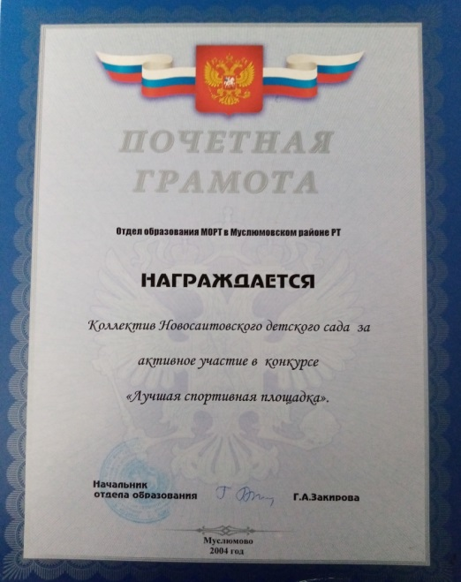
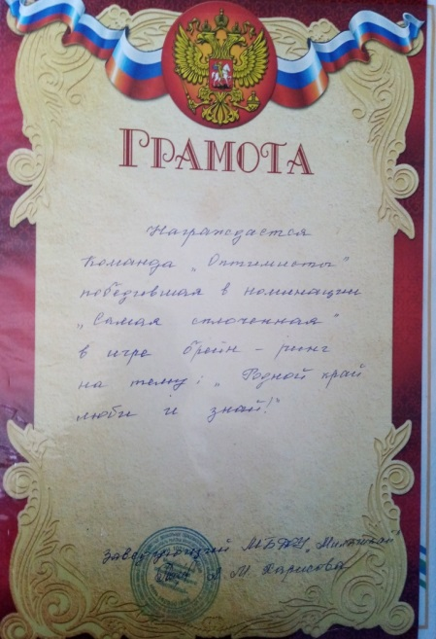
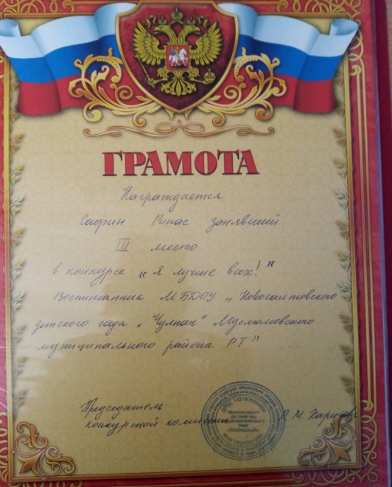
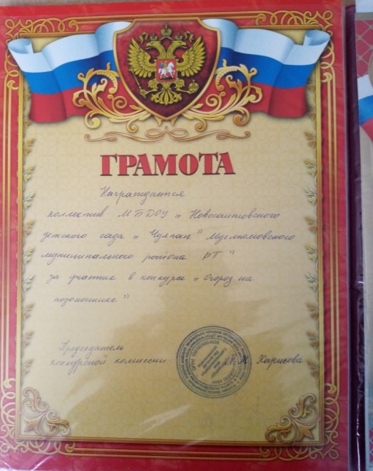
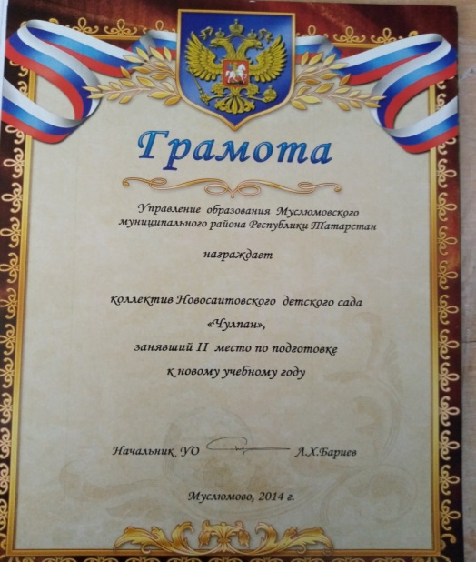
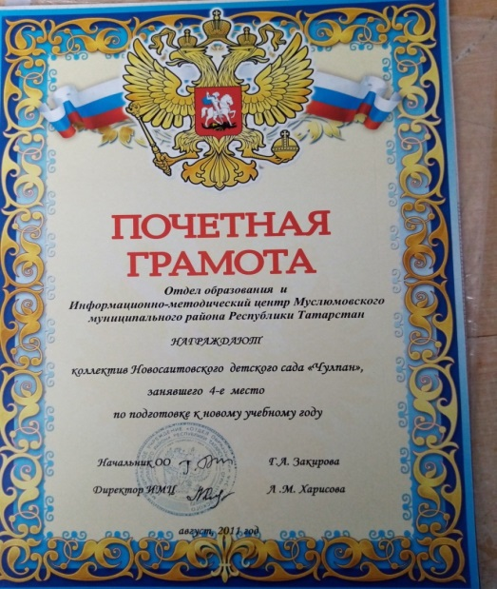
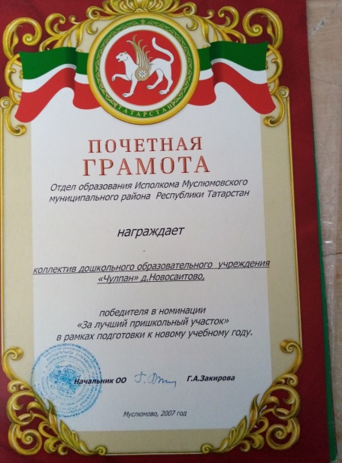
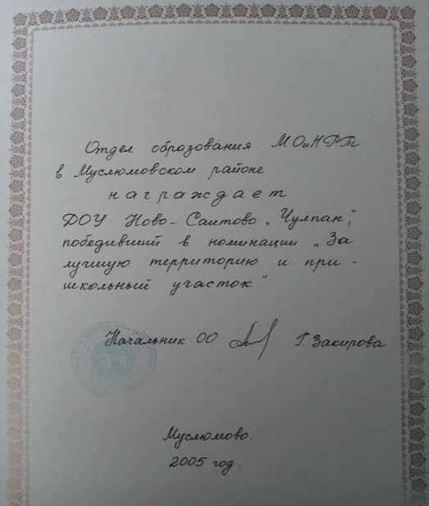
Ел дәвамында план нигезендә балаларга ике дәүләт телен өйрәтү буенча бакчада тикшерүләр үткәрелде һәм педагогик киңәшмәдә нәтиҗәләр ясалды. Балаларны ике дәүләт теленә өйрәтү буенча әти-әниләр алдында әңгәмәләр үткәрелде.
"Экологик тәрбия аша, табигатьне саклау, туган - төбәккә ихтирам хисе, сакчыл караш тәрбияләү".
Балаларга табигатьнең гүзәллеген, аның байлыгы белән таныштыру, файдалы үлән, чәчәк, җәнлек,бөҗәкләрне таный белергә өйрәтү, барлык тереклек ияләренә карата сак караш, шәфкатьлелек тәрбияләү максатыннан, безнең балалар бакчасында экологик тәрбия бирү эшенә нык игътибар ителде һәм эш планлы рәвештә алып барылды. Бала иң беренче чиратта үзе яшәгән төбәкнең экологик хәлен белергә тиеш. Һәр ел фасылында зурлар төркемчәсе балалары белән чишмә буйларына, аланнарга, урман яннарына экскурцияләр оештырылды. Табигатьнең матур якларын гына түгел, һәр ел фасылының үзенә күрә хәвефле, кеше сәламәтлеге өчен куркыныч яклары да барлыгын белделәр. Билгеле күзәтүләрдән тыш, монда балаларның хезмәте дә оештырылды. Бу чаралар аша балалар табигатьнең чисталыгын сакларга, матурлыгын күрә белергә өйрәнделәр.
Экологик тәрбия бирү эшендә бу уку елында бик күп күләмдэ эш алып барылды. Табигать почмагында су һәм ком ванналары, тәҗрибә үткәрү өчен ФДББС таләбе буенча картатека нигезендә һәр төркем балалары өчен кирәкле материаллар тупланды. Бик күп күләмдә күрсәтмә җиһазлар алынды, дидактик уеннар ясалды. Балаларның экологик белемнәрен киңәйтү, тирәнәйтү максатыннан экологик почмакта төрле табигать материаллары тупладык, бүлмәдэ бик күп төрле гөлләр үстердек. Балалар гөлләрне карарга, тәрбияләргә, аларны танып, исемнәрен әйтә белергә өйрәнделәр. Тәрбияче апалары белән төрле тәҗрибәләр үткәрделәр.
Бакча алды чәчәклегендә дә балалар үзләренең хезмәтләрен куйдылар; сулар сибеп, чүпләрен утап гүзәллекне күрергә, аңа сак карашта булырга кирәклегенә өйрәнәләр. База буенча апрель аенда үткәрелгән “Тәрәз төбем-гөлбакча” конкурсында катнашып беренче урынны алдык.
Бакчабызда: “Юл әлифбасы”н өйрәтү,балаларда юлда йөрү күнекмәләре формалаштыру” бурычын күз алдында тотып, аерым бүлмә җиһазлап куйдык. Нәниләрнең гомуми үсешенә ярдәм итүче, юлларда үз-үзеңне хәвефсез тотарга, кирәк булганда тиз һәм дөрес хәрәкәт итәргә өйрәтүче төрле чараларны ел башыннан төзелгән план нигезендә үткәреп торабыз.
Бу чаралар аша балалар светофор сигналлары, аларның мәгънәсе, урам аркылы кайдан һәм ничек чыгарга, транспортны кайсы яктан әйләнеп үтәргә кирәклеге, һ.б. турында балаларга ныклы белем бирелә.
Шөгыльләрне уен формасында үткәрү яисә шөгыль барышында төрле уеннар куллану да уңай нәтиҗәләр бирә. Рольле- кагыйдәле уеннарның да әһәмияте бик зур. Бу тарафтан бакчабызда бик күп төрле дидактик уеннар: өстәл, стена уеннары, макетлар булдырылды. Һәрдаим балалар белән шөгылләнүнең нәтиҗәсе: балаларның юл йөрү кагыйдәләре буенча белемнәре тирәнәйде, оста фикер йөртә белә башладылар, юл билгеләрен, транспорт төрләрен аера беләләр.

“Чулпан” балалар бакчасының уңышлары
№ | Тәрбияченең Ф И | Эшләгән еллары
1. | Галимҗанова Резеда Мөхәммәтҗан кызы | 1987-2019
2. | Галиева Тихния Касыйм кызы | 1988-1989
3. | Шайхуллина Дилә Насыртдин кызы | 1996-1998
4. | Хафизова Гөлнара Нурулла кызы | 1996-1998
5. | Сафина Гөлназ Давыт кызы | 1993-2020
6. | Асылова Дилбәр Мөдәрис кызы | 2011-2013
7. | Раянова Гөлнур Әнәс кызы | 2019-2020
8. | Рахимова Ләйлә Мизхәт кызы | 1999-2020
9. | Садриева Гөлира Габделвахит кызы | 1999-2020
10. | Хәкимова Әминә Мәгфурҗан кызы | 1990-1997

Яңа Сәет “Чулпан” балалар бакчасында эшләгән эшчеләр
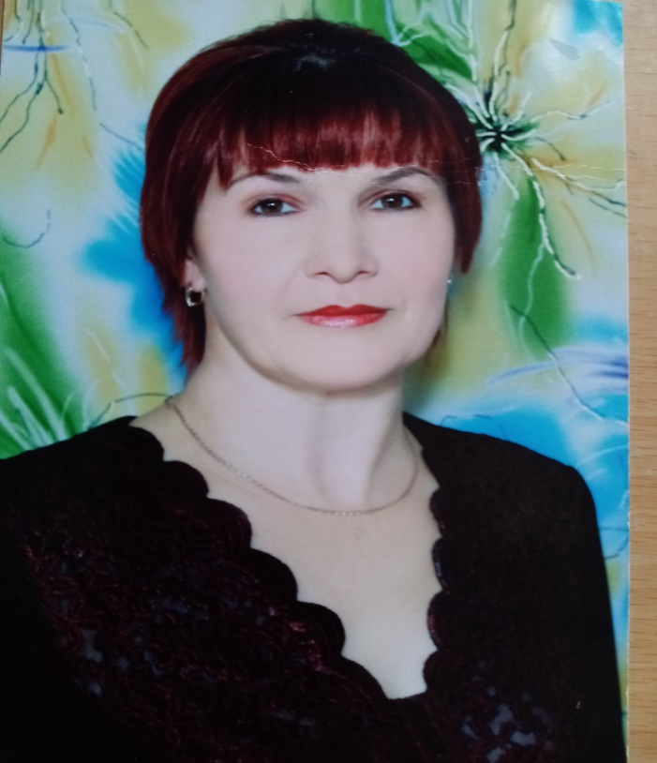
Галимҗанова Резидә Мөхәммәтҗан кызы 1964 нче елның салкын 25 нче декабрендә Мөслим районы Яңа Сәет авылында туган.1971-1981 нче елларда урта мәктәпне тәмамлый.Бер ел Яңа Сәет башлангыч мәктәбендә “Озынайтылган көн” группасында эшләгәннән соң,үзенең балалар белән эшләргә сәлте барлыгын тоеп,Яр Чаллы педагогия училищесына укырга керә.Мәктәпкәчә балаларны тәрбияләүче дипломы ала.1987 елда авылда балалар бакчасы төзелгәч,анда мөдир булып эшли башлый.Шул вакыттан бирле хезмәте тугъры кала.Буш вакытларында кулына каләм ала.Үзенең туган якка, балаларына, әти-әнисенә булган мәхәббәтен шигъри юлларга сала. Резеда Мөхәммәтҗан кызы баянда бик оста итеп уйный.Балалар бакчасында узган бер генә чара да аннан башка узмый.2019 нчы елда лаеклы ялга чыга.

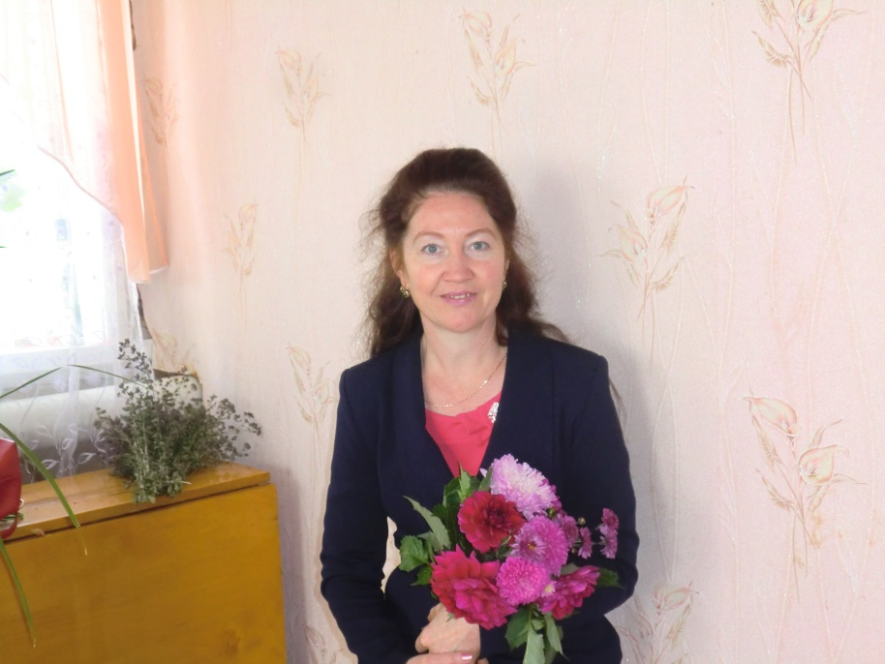
Раянова Гөлнур Әнәс кызы Мөслим районы Симәк авылында гаиләдә беренче бала булып 1974 елның 14 нче гыйнварендә туган. Ул 1981 нче елда Симәк урта мәктәбенең беренче классына укырга керә.Башлангыч классларда бик тырыш кыз була,”4” һәм “5” билгеләренә генә укый.1989 елны Симәк урта мәктәбенең 8 нче классын гел “5” билгеләренә тәмамлый. Экзменнарын уңышлы биреп чыкканнан соң,Минзәлә педагогия училищесына башлангыч класс укытучысы әзерли торган бүлеккә укырга керә.Актив стутент тормышы башлана.Төрле конкурсларда, чаңгы ярышларында катнаша.Мактау грамоталары белән бүләкләнә.1993 нче елда Минзәлә педагогия училищесын тәмамлап Мөслим районы Яңа Сәет башлангыч мәктәбенә укытырга җибәрәләр.Шул көннән башлап балаларга төпле белем һәм тәрбия бирү өчен барлык көчен куеп эшли башлый.1998-2014 нче елларда Яңа Сәет башлангыч мәктәбе директоры булып эшли. 2001 нче елда Чаллы педагогия институтының башлангыч класслар укытучысы бүлегенә читтән торып укырга керә.2005 нче елда югары белем турында диплом ала.2019 нчы елга кадәр Яңа Сәет башлангыч мәктәбендә укыта.Мәктәп ябылганнан соң Яңа Сәет “Чулпан” балалар бакчасы мөдире булып эшен дәвам итә.

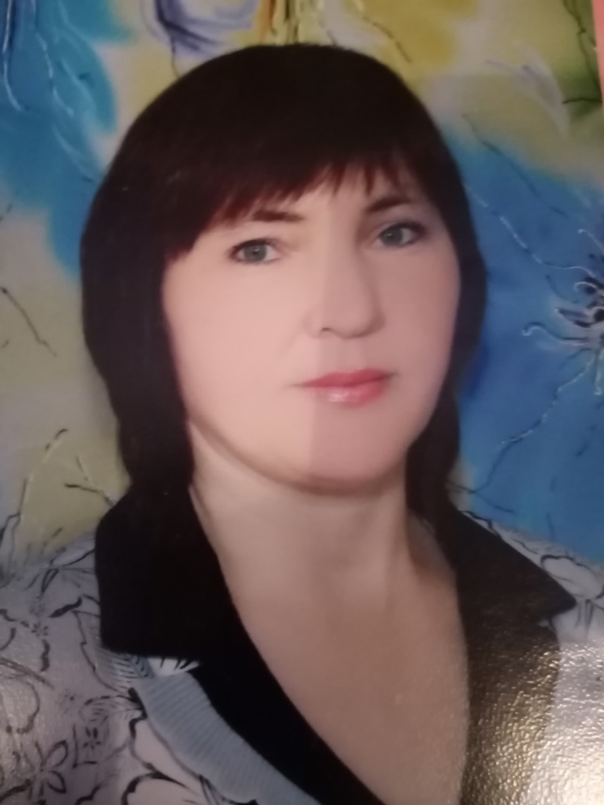
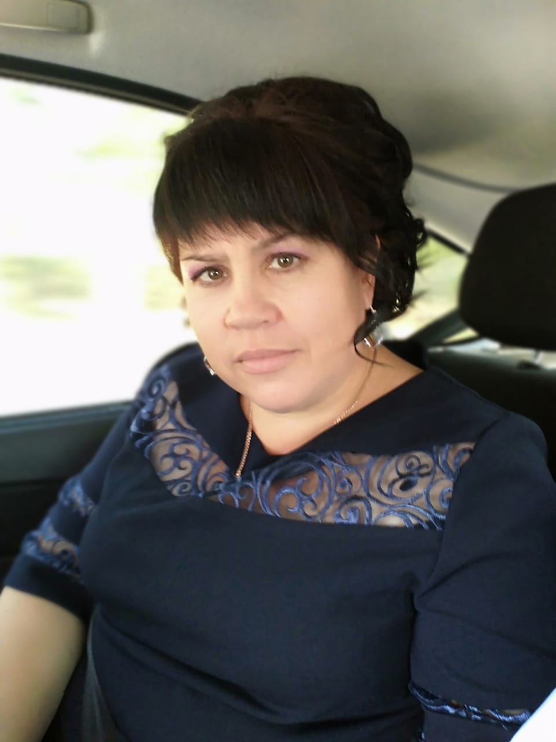
0
Сафина Гөлназ Давыт кызы 1973 нче елның 11 апрелендә Мөслим районы Сикия авылында колхозчы гаиләсендә туган.Башлангыч белемне Сикия мәктәбендә ала.10 нчы классны тәмамлаганнан соң бер ел колхозда сыер сава.Тәрбияче булу теләге бик көчле була.Ул Яр Чаллы педагогия училищесына укырга керә.1993 нче елны кулына тәрбияче дипломы алып Мөслим районы Яңа Сәет авылының “Чулпан” балалар бакчасына тәрбияче булып эшкә кайта.Бакчаны матурлауда,балаларның тәрбияле, белемле булулары өчен кулыннан килгәннең барсын да эшли.КМО,РМОларда катнаша,ачык дәресләр күрсәтә, мактау хатларына ия була.Гөлназ Давыт кызы сүзгә оста.Авылдагы мәдәни чаралар аның катнашыннан башка узмый,ул бик матур моңлы итеп җырлый.

Хафизова Гөлнара Нурулла кызы Мөслим районы Метрәй авылында туган.1984 елда Метрәй урта мәктәбенең беренче классына укырга керә.1994 елда уңышлы тәмамлап,Бөгелмә педагогия училищесына тәрбиячеләр әзерли торган бүлеккә укырга керә.1996 елда кулына тәрбияче дипломы алып чыга.1996 нчы елда Мөслим районы Яңа Сәет авылына килен булып төшә.Шул елдан “Чулпан” балалар бакчасына тәрбияче булып эшкә урнаша.Ул елларда Гөлнара Нурулла кызы балалрар белән төрле бәйрәмнәрне бик күңелле итеп оештыра.Үзенең хезмәтен яратып башкара.Балалар да аны яраталар.1998 елда декрет ялына чыга,һәм алар авылдан күченеп китәләр.

Рахимова Ләйлә Мизхәт кызы 1969 нчы елның 29 нчы гыйнваренда Актаныш районы Тәкмәк авылында колхозчы гаиләсендә туган.1976 нчы елны Тәкмәк башлангыч мәктәбенең беренче классына укырга керә.Өч ел укыганнан соң 4 класска Югары Яхшый урта мәктәбенә укырга китә.8 нче классны уңышлы тәмамлаганнан соң Актаныштагы поварлар әзерли торган училищега укырга керә.Анда 3 ел белем алып,повар белгечлеге дипломы ала.Югары Яхшый авылында “Җиңүнең 40 еллыгы” колхозында бер ел секретарь машинистка булып эшли.1988 нче елда Югары Яхшый “Ләйсән” балалар бакчасына повар булып эшкә керә.
1999 нчы елда Яңа Сәет авылына килен булып төшә.Һәм Яңа Сәет “Чулпан” балалар бакчасына повар итеп билгеләнә. Ләйлә Мизхәт кызы үз эшенең остасы.Һәрвакыт телеңне йотарлык ризыклар пешерә.Балалар аның пешергән ризыкларын бик яратып ашыйлар.

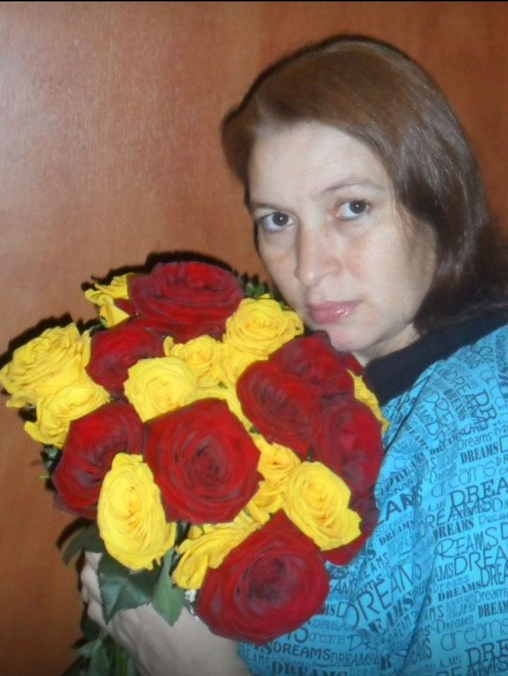
0
Садриева Гөлира Габделвахит кызы Мөслим районы Яңа Сәет авылында 1979 нчы елның 25 сентябрендә дүртенче бала булып колзозчы гаиләсендә туган.1985 нче елда Яңа Сәет башлангыч мәктәбенә укырга керә.1989 елны Тат Бүләр урта мәктәбендә укуын дәвам итә.11 нче классны тәмамлаганнан соң Минзәлә педагогия училищесына укырга керә.1999 нчы елны кулына диплом алып Яңа Сәет авылына кайта.

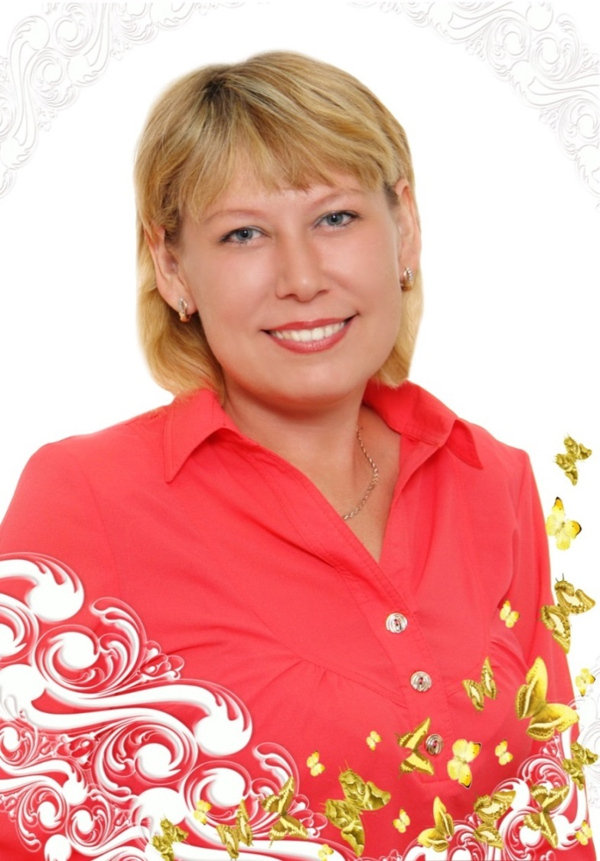
Асылова Дилбәр Мөдәрис кызы,I категорияле тәрбияче.Эш стажы – 15 ел.Белеме - югары, Яр Чаллы дәүләт педагогика институты, 1998 ел.
ҖБТ
ЭХ.ҢНГБелем күтәрү курслары - Институт экономики, управления и права (Казань), 2013ел, октябрь.Эшләгән вакытта халык авыз иҗаты аша балаларның сөйләм телләрен үстерү проблемасы буенча эшли.
Бурычлар:
1. Ихтыяр көчен максатчан идарә итүгә, өлкәннәр, яшьтәшләр белән дөрес мөнәсәбәт урнаштыруга, үзеңне тирә-юньдәге кешеләр күзлегеннән күрә белергә өйрәтү.
2. Балаларда танып - белүдән канәгатьлек алуны, иҗат шатлыгын тоя белүне формалаштыру, акыл белән эш итү алымнарын, төрле вариантларда уйлау, фикерләү, фантазияләү, иҗади сәләтен үстерү.
3. Сөйләм үстерү, үз фикереңне дәлилләү, нәтиҗәне гади генә итеп аңлата белү, хәтер һәм игьтибарлыкның күләмен арттыру.

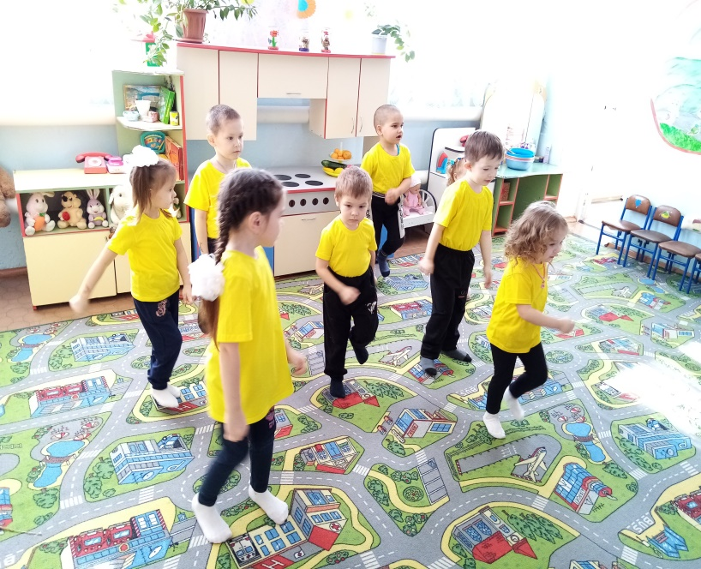
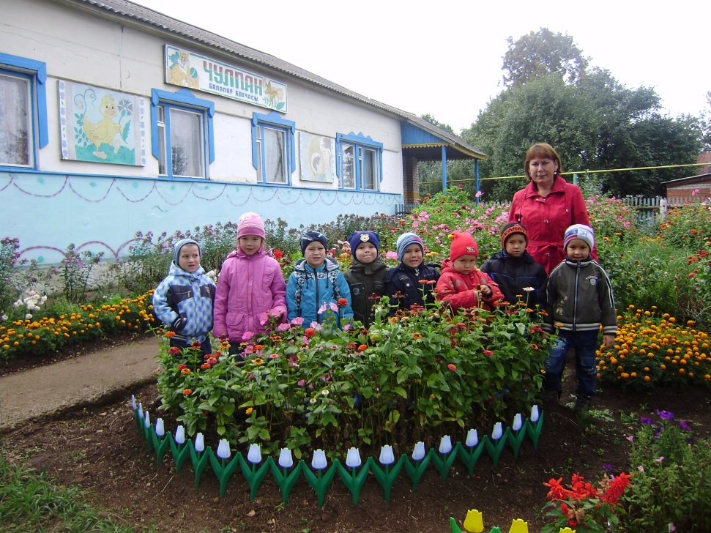
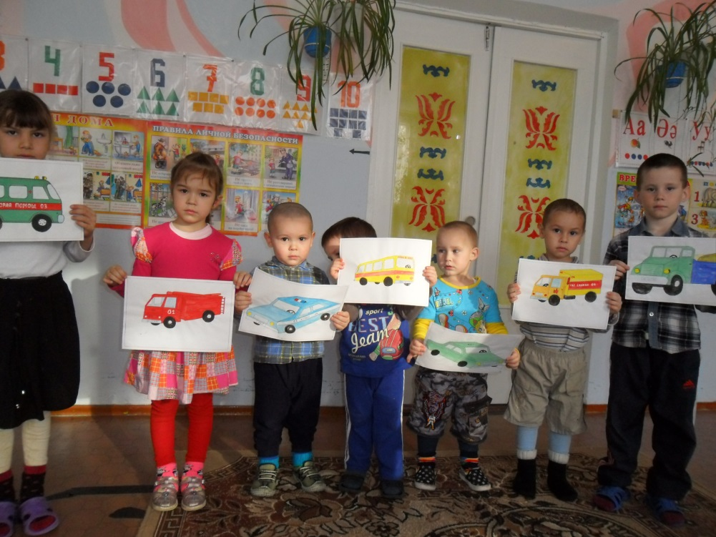
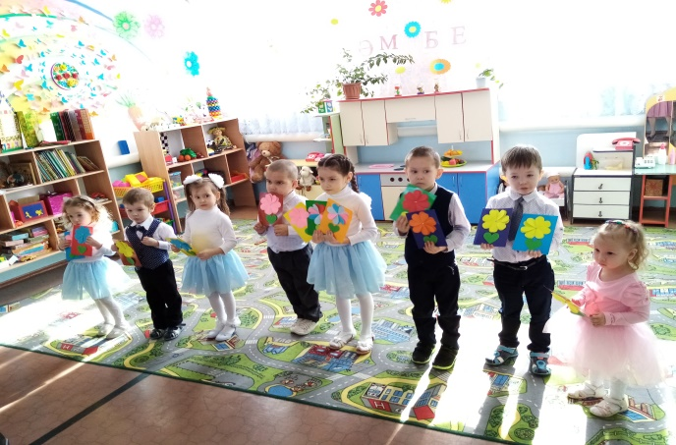
Балалар бакчасының традициясенә әйләнгә бәйрәмнәрдән карточкалар

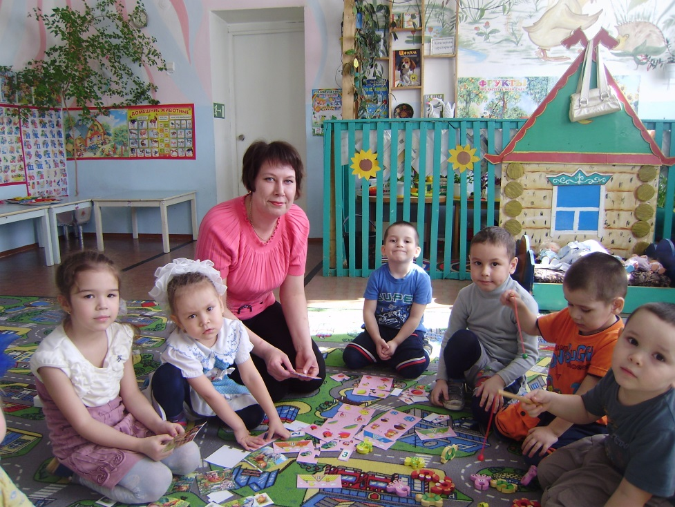
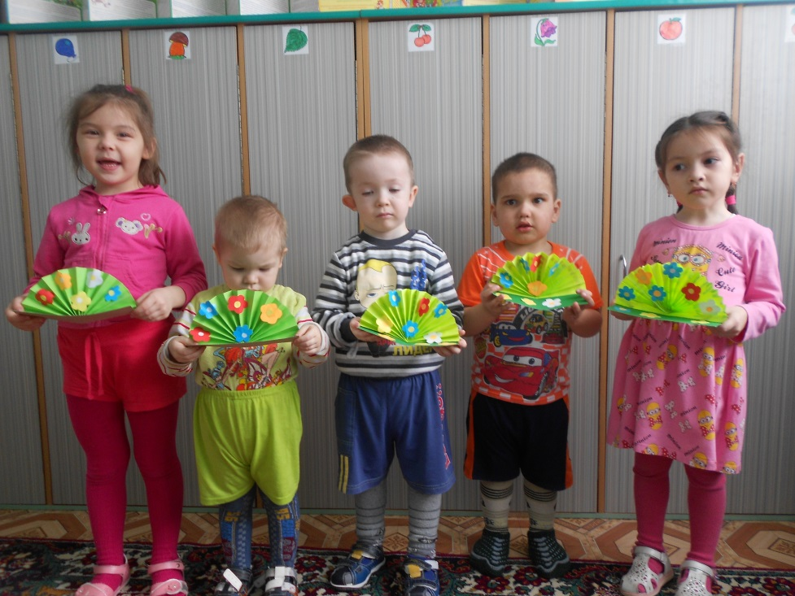
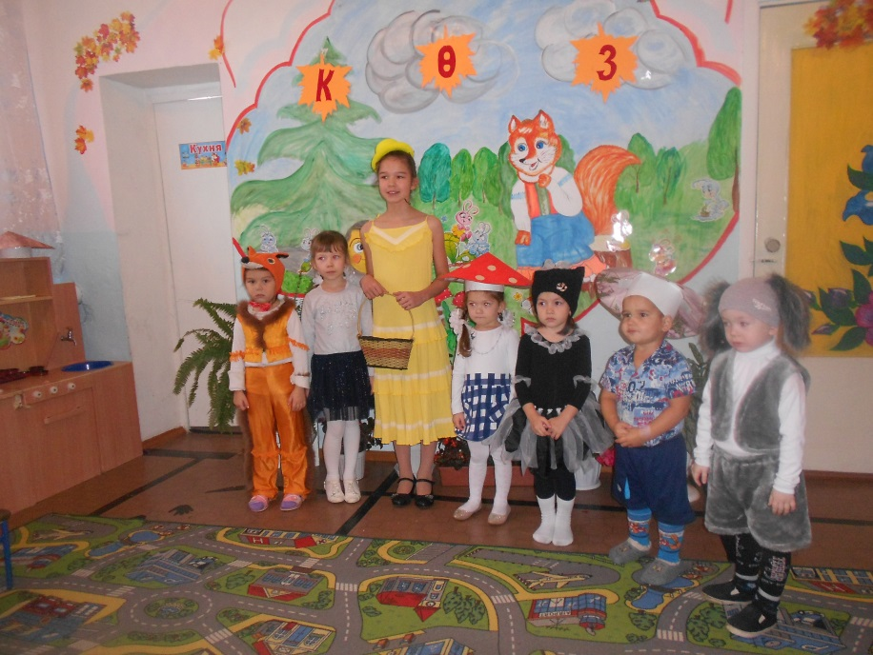
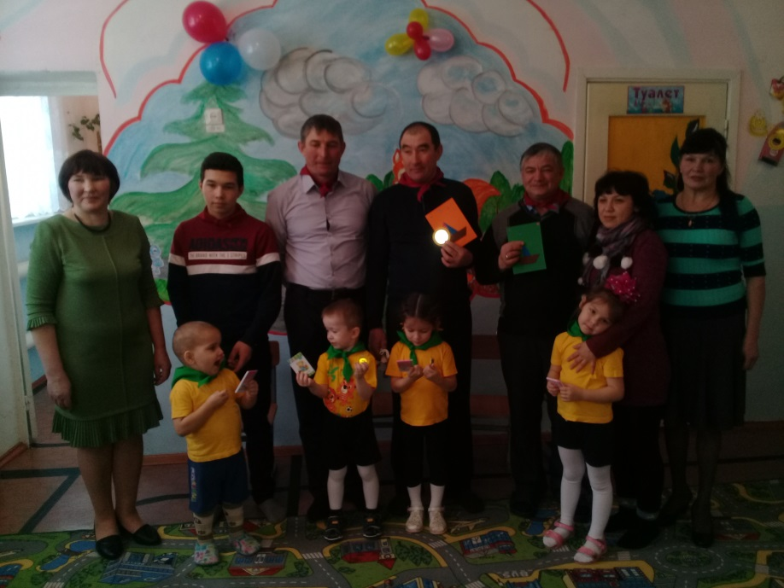
Хәзерге вакытта Яңа Сәет авылы “Чулпан” балалар бакчасында 2020-2021 нче уку елында 8 бала белем һәм тәрбия ала. Уку елында балалар бакчасы тулысынча кадрлар белән тәэмин ителде.Балалар бакчасында Раянова Гөлнур Әнәс кызы мөдир вазыйфасын башкара.Югары белемле педагог.Беренче категорияле тәрбияче Сафина Гөлназ Давыт кызы балаларга төпле белем һәм тәрбия бирә.Махсус урта белемле.Аңа тәрбияче ярдәмчесе булып Садриева Гөлира Габделвахит кызы булыша.Ашарга бик тәмле пешерүче Рахимова Ләйлә Мизхәт кызы эшли. Балалар бакчасы газ белән җылытыла, чиста, якты,балалар тәрбияләүгә бөтен мөмкинлекләр дә тудырылган.Балалар бакчага бик теләп йориләр.

Үткәнен белгәннең киләчәге матур булыр!

